Título: Aplicaciones informáticas de hojas de cálculo.
Subtítulo: Creación y uso de libros con Microsoft® Excel®.
ISBN: 978-84-9839-589-1.
Autora: Ana María Villar Varela.

1. Explique el procedimiento para crear un nuevo libro de Excel, guardarlo y cerrarlo.

Para crear un nuevo libro de Excel, en primer lugar, es necesario abrir la aplicación, que mostrará en pantalla un libro en blanco, preparado para comenzar a trabajar. Si ya está abierta, es necesario pulsar en la ruta ARCHIVO>Nuevo y elegir la plantilla que más se adecue a las necesidades del usuario.

Para guardar el documento por primera vez se puede pulsar en las opciones ARCHIVO>Guardar, ARCHIVO>Guardar como o directamente en el botón Guardar de la barra de herramientas de acceso rápido.

Por último, para cerrarlo existen tres alternativas: pulsar en el botón Cerrar situado a la derecha de la barra de título, pulsar la combinación de teclas Alt + F4 o acceder a la ruta ARCHIVO>Cerrar.

2. Tiene que completar los datos de un registro de temperaturas por horas. Estas ascienden 0,8 ºC de forma progresiva desde las 06.00 hasta las 11.00 horas. ¿Qué funcionalidad de Excel utilizaría para agilizar esta tarea? ¿Qué facilitaría el uso de este rango de datos en fórmulas y funciones?

Para completar celdas con datos que siguen un patrón continuo puede utilizarse el Controlador de relleno, que se muestra en forma de pequeño recuadro en la parte inferior derecha de una celda activa. Su funcionamiento es el siguiente: se escribe un dato, se pulsa con el botón izquierdo del ratón y se arrastra hacia cualquier dirección, copiándose el dato contenido en dicha celda.

La asignación de nombres o títulos representativos a los rangos facilita su uso en fórmulas y funciones. Así, se indicará dicho título en vez de tener que volver a seleccionarlo cada vez que sea necesario. Existen dos formas de aplicarle un nombre a un rango una vez seleccionado: escribir el nombre en el Cuadro de nombres y acceder a la pestaña Fórmulas>Nombres definidos y pulsar en el botón Asignar nombre.

3. Su responsable le ha pedido que elabore un registro de los gastos del departamento para presentar en una auditoría interna. Debe tener el mismo formato que el que se muestra en la siguiente imagen, en lo referente a encabezado, alineación de las celdas, bordes y relleno. ¿Qué procedimiento seguiría para aplicárselo a una hoja de nueva creación?

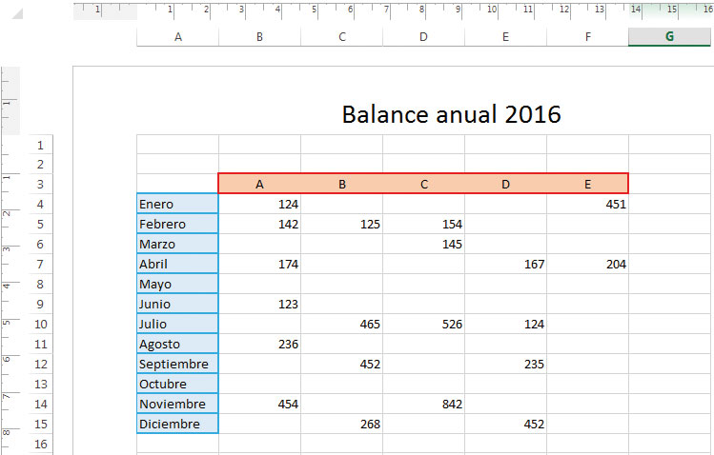

En primer lugar, habría que crear un encabezado de la hoja. Para hacerlo, es necesario activar la vista Diseño de página (VISTA>Vistas de libro), que permite insertar un encabezado al pinchar en la frase editable Haga clic para agregar encabezado. Las propiedades de este objeto pueden editarse en la pestaña contextual HERRAMIENTAS PARA ENCABEZADO Y PIE DE PÁGINA>DISEÑO en la cinta de opciones.

Respecto a la alineación de las celdas, debe fijarse de la siguiente forma: centrada, para la fila de valores A, B, etc.; a la izquierda, para la columna de meses; y a la derecha para los valores que debe completar. Para establecer la alineación correspondiente, primero debe seleccionar la celda o rango concreto y hacer clic en los botones correspondientes de la ruta INICIO>Alineación. Existen más opciones si se abre la pestaña Alineación mediante el botón desplegable que hay en ese mismo grupo.

Los bordes pueden modificarse desde la pestaña Borde, a la que se accede a través del botón desplegable de los grupo Fuente, Alineación o Número de la pestaña INICIO. En primer lugar se debe seleccionar el tipo de borde, luego el color y, finalmente, la parte de la celda en que se desee aplicar. En la pestaña Relleno se puede aplicar este efecto a las celdas seleccionadas.

4. ¿Cuáles son los requisitos que deben cumplir los documentos y presentaciones creados con Word y PowerPoint para poder importarse a Excel?

Para importar un documento de texto creado con Microsoft Word es necesario que este haya sido guardado con un formato .txt. Además, el texto debe tener un formato concreto, siendo la primera línea los títulos o etiquetas de los campos y el resto de ellas los registros de la tabla. Para importar datos desde un documento de Word se accederá a la ruta DATOS˃Obtener datos Externos y se pulsará en el botón Desde texto.

En el caso de los archivos de presentaciones generados a través de Microsoft PowerPoint no es posible realizar la importación de forma directa a la hoja de cálculo. Para poder hacerlo hay que guardar previamente el archivo con formato.xml. Una vez hecho, se debe acceder a la ruta DATOS˃Obtener datos externos y pulsar en la opción De otras fuentes. En el listado de las fuentes permitidas para la obtención de datos externos en Excel se accederá a la opción Desde importación de datos XML.

5. Explique el procedimiento para copiar una fórmula introducida en la celda B4 a la celda F1. ¿Puede mover la fórmula utilizando los mismos pasos? Justifique su respuesta.

Una fórmula introducida en una celda de Excel puede ser copiada a otra celda. Para copiarla, se seleccionará la celda y se utilizará una de las siguientes acciones: pulsar la combinación de teclas Ctrl + C, pulsar en el botón Copiar situado en la pestaña INICIO>Portapapeles, o pulsar con el botón derecho del ratón sobre la celda y escoger Copiar.

A continuación, se seleccionará la celda en donde se desea copiar la fórmula y se pulsará la combinación de teclas Ctrl + V, el botón Pegar situado en la pestaña INICIO>Portapapeles, o el botón derecho del ratón sobre la celda seleccionada y se escogerá la opción Pegar.

Para mover una fórmula no sirven estos pasos. Hay que hacerlo seleccionado la celda concreta y arrastrándola hasta su nueva ubicación. También se puede cortar la celda que contiene la fórmula y pegarla, a continuación, en el lugar deseado.

6. Va a distribuir una hoja entre sus compañeros para que completen determinados datos sobre las operaciones que realizan en su puesto de trabajo. Les ha explicado que solo pueden introducir números enteros entre el 0 y el 1.500. ¿Cómo podría minimizar el riesgo de que cometiesen errores al cubrirla?

La validación de datos permitiría minimizar los errores que pudiesen cometerse al cubrir la hoja de cálculo. Para evitar que se introduzcan valores que no sean los indicados, puede activarse la validación de datos accediendo a la ruta DATOS˃Herramientas de datos˃Validación de datos. Aquí, en los campos Permitir: habría que seleccionar la opción Número entero; en Datos: elegir entre; y en las opciones Mínimo: y Máximo: indicar los valores correspondientes.

Esta prestación también permite introducir mensajes explicativos sobre cuáles son los requisitos que deben cumplirse para la introducción de datos. Puede hacerse, una vez accedido a la anterior ruta, en la pestaña Mensaje de entrada, activando la casilla Mostrar el mensaje de entrada al seleccionar la celda.

7. Además, su responsable le ha indicado que proteja el archivo para que solo pueda ser modificado por las personas que conozcan la contraseña. Indique el procedimiento para hacerlo. ¿Sería posible que sus compañeros cubriesen el documento al mismo tiempo? Justifique su respuesta.

Para proteger la hoja de cálculo y no permitir que otros usuarios puedan modificar el contenido de la misma, se debe acceder a la ruta REVISAR˃Cambios˃Proteger hoja. Se abrirá una ventana en la que se activará la casilla Proteger hoja y contenido de celdas bloqueadas y se introducirá la contraseña deseada en la opción Contraseña para desproteger la hoja:.

La versión 2016 de Excel permite que varios usuarios trabajen en la misma hoja de cálculo en tiempo real. Puede hacerse mediante la opción Compartir de la cinta de opciones, que permite enviar una invitación a otros usuarios en OneDrive o SharePoint. Cuando abran la hoja y pinchen en Aceptar, podrán trabajar en ella. Los cambios se verán en tiempo real y aparecerán identificados con el nombre del usuario que los realice.

8. Una vez que sus compañeros hayan cubierto la hoja, tendrá que elaborar un informe reseñando los datos de cada departamento. ¿Cómo haría para obtener únicamente esos datos?

Para trabajar sobre los datos de un departamento concreto puede emplear los filtros, que son criterios de selección que permiten mostrar u ocultar determinados datos.

Pueden aplicarse directamente desde el botón triangular de uno de los campos de la tabla para que se desplieguen las distintas opciones y escoger, activando o desactivando las casillas, aquellas que deben ser mostradas y aquellas que no.

Tras aplicar un filtro, el botón triangular del campo se transforma, adoptando la forma de un embudo. Además, en el menú que se muestra al desplegar el botón triangular aparece la opción Filtros de texto, Filtros de número o Filtros de fecha dependiendo del tipo de dato.

9. A partir de la siguiente tabla, ¿cómo sería el procedimiento para crear un gráfico? Imagine que necesita insertarlo en un documento que contiene otros gráficos pero de distinto tipo al que ha creado, ¿sería posible cambiarlo una vez creado? Justifique su respuesta.

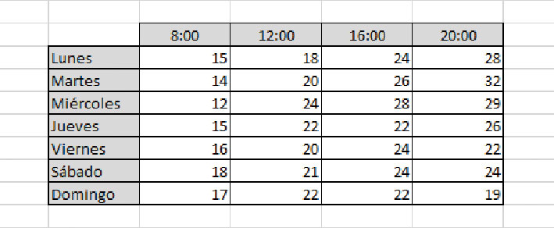

Para crear un gráfico a partir de la siguiente tabla, en primer lugar, se procederá seleccionando los datos. A continuación, se pulsará sobre la ruta INSERTAR˃Gráficos, y se escogerá el tipo de gráfico. También puede realizar el proceso inverso, primero pinchar en la ruta y, en la ventana que se abre, seleccionar los rangos de datos que se van a utilizar.

Una vez creado el gráfico se mostrará en la cinta de opciones una nueva pestaña denominada HERRAMIENTAS DE GRÁFICOS con dos pestañas: DISEÑO y FORMATO, que contienen opciones para modificar y personalizar cada uno de los elementos del gráfico.

Si una vez creado el gráfico, se considera que no es el adecuado, puede cambiarse el tipo de gráfico. Es posible hacerlo, con el gráfico seleccionado, mediante la opción Cambiar tipo de gráfico, del grupo Tipo, en la ruta HERRAMIENTAS DE GRÁFICOS>DISEÑO.

10. Necesita imprimir una hoja de cálculo. ¿Cómo puede visualizarla tal y como se imprimirá? ¿Qué elementos podría utilizar para identificar cada una de las páginas de la hoja? ¿Y para distinguir la primera del resto?

Para visualizar una hoja de cálculo tal y como se imprimirá se utiliza la vista Diseño de página, a la que se accede mediante la ruta VISTAS>Vistas de libro.

Los elementos que permiten identificar cada una de las páginas de la hoja son el encabezado y el pie de página. Son textos u objetos que se repiten en cada una de las páginas de la hoja de cálculo, en la parte superior e inferior, respectivamente. Pueden introducirse, una vez activada la vista Diseño de página, haciendo clic en el texto Haga clic para agregar encabezado (o en el correspondiente para el pie de página). De esta forma se activa su edición y se muestra la pestaña contextual HERRAMIENTAS PARA ENCABEZADO Y PIE DE PÁGINA>DISEÑO que ofrece distintas opciones para configurarlos.

Además, es posible diferenciar la primera hoja del resto activando la opción Primera página diferente, que se muestra en la pestaña contextual citada anteriormente, dentro del grupo Opciones.

